7 мамыр-Отан қорғаушылар күніне арналған
өткізілген іс-шаралар туралы ақпарат
Отан қорғаушылар, Отан қорғаушылар, соғыс және әскери қызмет ардагерлері, Қарулы Күштер беделін арттыру, патриоттық тәрбие жұмысын жандандыру мақсатында мектепте Отан қорғаушылар күніне арналған іс-шаралар өткізілді.
1. "Отанға қасиетті іс қызмет ету!»
2. 7 сынып оқушылары "Жас әскерлер шеруі" саптық байқауына белсене қатысты.
3. "Отан қорғаушылар күні"тақырыбында сынып сағаттары, әңгімелер өткізілді. 8-11 сынып оқушылары үлкен қызығушылықпен Қазақстан Республикасының Қарулы Күштері туралы фильм көрді.
4. 6 мамыр күні мектепте "Отан қорғаушылар күніне арналады" атты үлкен концерт өтті.»
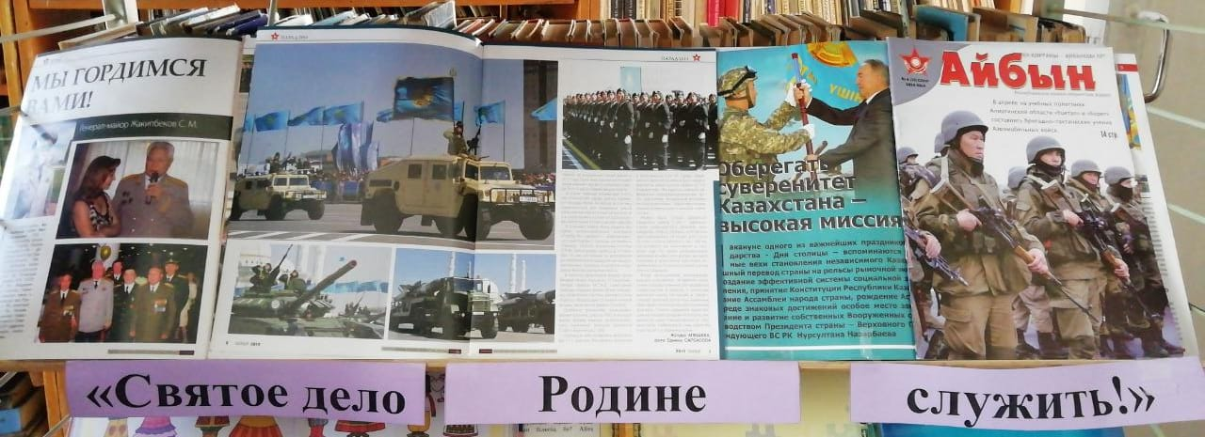
5. "Жас Қыран" БЖҰ қатарына 15 оқушы қабылданды. Салтанатты жағдайда "Жас Ұлан" оқушылары белгілер мен галстуктерді бекітті. "Жас Қыран" және "Жас Ұлан "ұйымының барлық мүшелері өздерінің барлық білімдерін, еңбектерін және күштерін Қазақстан Республикасының нағыз азаматы болуға дайын болатынына ант берді! Өз Отанын сүю және қорғау!

